Информация к проекту решения по заявлению:
Заявитель: Широков К. В., Широкова Н. В.,
Парсаданян С. А., Баласанян Г. В
Земельные участки:
местоположение: г Новосибирск, Ленинский район, ул. Катунская,

площадь- 500 кв.м. и 500 кв. м;
Планшет № 1386
Вид права: собственность
Зонирование: зона застройки жилыми домами смешанной этажности (Ж-1), подзона застройки жилыми домами смешанной этажности различной плотности застройки (Ж-1.1)).
Запрос: О предоставлении разрешения на условно разрешенный вид использования земельного участка - «для индивидуального жилищного строительства (2.1)».
Планируется: для перераспределения двух земельных участков

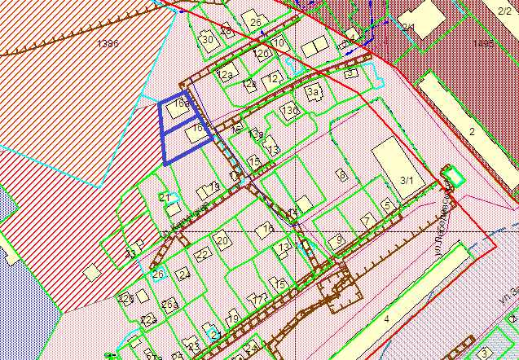
Приложения к заявлению:
1. Схема раздела з/у на кадастровом плане территории
2. Свидетельство на з/у площадью 1000 кв. м. от 20.06.2016
3. Свидетельство на жилой дом ул. Катунская, 16а от 10.03.2016
3. Выписка из ЕГРН на жилой дом по ул. Катунская от 02.11.2018
5. Заключения о соответствии техническим регламентам по двум з/у
6. Схема планировочной организации на два з/у

